Tại sao bé ăn đúng cách mà vẫn không tăng cân

Con tôi ăn đủ bữa, uống sữa hàng ngày mà không tăng được cân nào, xin bác sĩ tư vấn giúp.
Con tôi ba tuổi mà chỉ cao 92 cm, nặng 11,6 kg. Bé ăn uống tương đối đầy đủ. Sáng theo thực đơn của trường, chiều tối ăn 2/3 chén cơm, một chén thịt nhỏ, một chén canh kèm hộp sữa 110 ml. Trước khi đi ngủ uống 150 ml sữa. Bé vẫn gầy, ba tháng liền không lên gram nào. Bữa nào tôi cho cháu ăn nhiều thêm chút là lại ọe ra đường mũi, hay bị đầy hơi khó tiêu và táo bón. Xin bác sĩ tư vấn giúp. (thuy.baby1990).

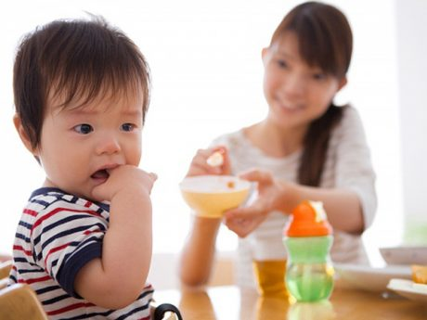

Ảnh minh họa: Healthplus.

Trả lời:

Chào bạn,

Rất tiếc bạn không nêu rõ giới tính của cháu nên bác sĩ không tư vấn cụ thể được. Nếu là bé trai thì đang bị thiếu cân so với cân nặng chuẩn. Với bé gái thì vẫn trong mức bình thường, song vẫn hơi thấp so với cân nặng trung bình độ tuổi.

Về khẩu phần, rất tiếc bạn mô tả vẫn chưa cụ thể và rõ ràng. Về cơ bản bạn cần đảm bảo cho cháu ăn đủ khoảng 100 đến 150 g thịt hoặc cá, hải sản mỗi ngày. Lượng tinh bột như cơm trắng, mì, nui... khoảng hai chén đầy (250 ml) mỗi ngày và thêm một chén rau. Đối với nhóm sữa, trẻ có thể uống từ 400 đến 500 ml sữa hoặc các sản phẩm từ sữa như yogurt, phô mai...

Một số lưu ý cho trẻ ăn đúng cách:

- Không kéo dài thời gian cho ăn, 30 phút là tối đa. Trẻ ở lứa tuổi này rất hiếu động, việc kéo dài thời gian chỉ càng làm cho chúng chán ăn.

- Tạo nhiều bữa ăn gia đình với đầy đủ cha, mẹ, anh, chị. Mọi người cùng ăn và sinh hoạt sẽ khuyến khích bé ăn tốt hơn vì trẻ con có khả năng bắt chước và muốn làm cùng mọi người.

- Hãy để cho trẻ độc lập. Đút ăn chỉ làm cho chúng cảm thấy mình bị ép và phải ăn. Hãy để cho trẻ ăn cùng gia đình và tự chọn thức ăn để kích thích cảm giác ngon miệng và hào hứng hơn. Khi ấy bạn sẽ biết rõ con thích điều gì và cần khuyến khích bé thử lại các món yêu thích.

- Hãy đơn giản hóa việc ăn. Hành động ăn là phản xạ không điều kiện. Nếu tới bữa ăn mà bật tivi, cho chơi đồ chơi hay chạy vòng quanh khu vui chơi... sẽ làm cho trẻ bị lệ thuộc vào những thứ xung quanh, thói quen này không tốt cho hệ tiêu hóa.

Nếu áp dụng các cách trên mà chưa đạt hiệu quả như mong muốn, bạn nên đưa trẻ đi khám chuyên khoa dinh dưỡng để được bác sĩ tư vấn cụ thể về cách sinh hoạt cũng như cho trẻ ăn. Bác sĩ có thể chỉ định làm một số xét nghiệm tìm nguyên nhân bệnh lý nếu nghi ngờ cháu bị bệnh dẫn đến hấp thụ dinh dưỡng kém.

Chúc bé khỏe mạnh và mau lớn.

